高青县信访局2020年政府信息公开工作
年度报告

本报告根据《中华人民共和国政府信息公开条例》（国务院令第711号，以下简称《条例》）要求，由高青县信访局办公室综合本单位政府信息公开工作情况编制。
报告全文由总体情况、主动公开政府信息情况、收到和处理政府信息公开申请情况、政府信息公开行政复议行政诉讼情况、存在的主要问题及改进情况、其他需要报告的事项6个部分组成。
报告中所列数据统计期限自2020年1月1日始，至2020年12月31日止。报告电子版可在高青县人民政府门户网站（www.gaoqing.gov.cn）查阅和下载。如对报告内容有疑问，请与高青县信访局办公室联系（地址：高青县城黄河路81号；邮编：256300；电话：0533-6967112；传真：0533-6967112）。
一、总体情况
（一）体制机制建设
1.加强组织领导，优化队伍建设。我局明确由分管副局长分管政务公开工作，局办公室作为政务公开负责部门，确定专职工作人员具体负责协调、汇总政务公开相关工作。及时发布公开信息，积极回应社会关切，确保信息公开工作责任落实到位。
2.完善制度机制，强力部署推进。按照县政府信息公开指南和公开目录编制工作方案要求，结合自身实际，制定了《高青县信访局2020年度政府信息公开指南》。依照指南扎实做好政府信息公开工作，各类公开信息在发布前必须经过各科室初审、领导小组办公室复审、局分管领导最后把关等多道审核程序，确保公开信息的质量。
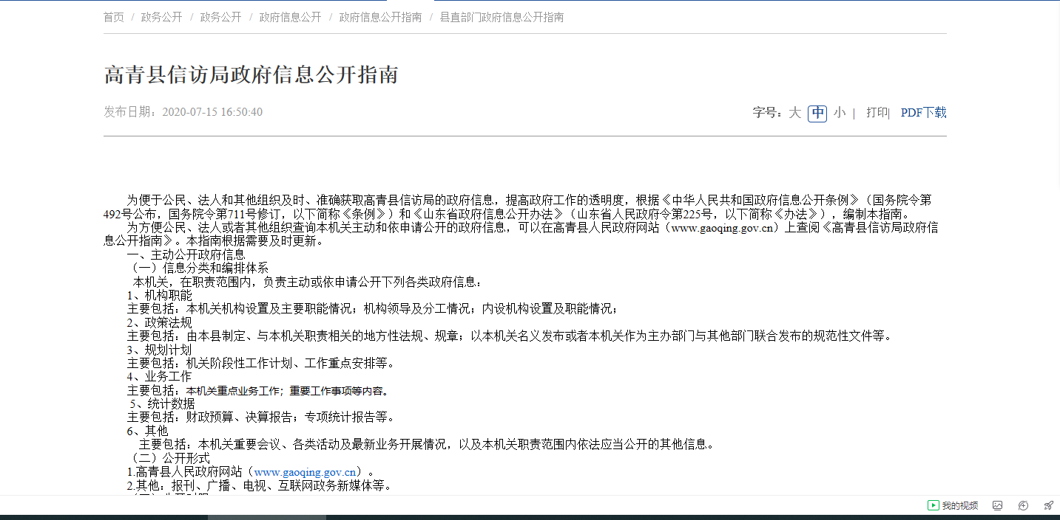

（二）主动公开
我局严格按照政府信息公开工作相关规章制度开展工作。制定了《高青县信访局政府信息公开基本目录》，通过政府网站、政府信息查阅场所、信息告知栏等渠道和方式，主动向社会进行了公开。
1.深入推进优化服务工作，公开机构职能情况，如职责任务清单、机构职能等内容。
2. 主动公开建议提案办理结果。按照政府信息公开要求，积极办理回复人大代表建议和政协委员提案。2020年收到人大代表建议0件，收到政协委员提案0件。
3.主动公开财政信息。通过高青县政府门户网站公开2020年高青县县信访局部门预算和2019年度高青县信访局部门决算。
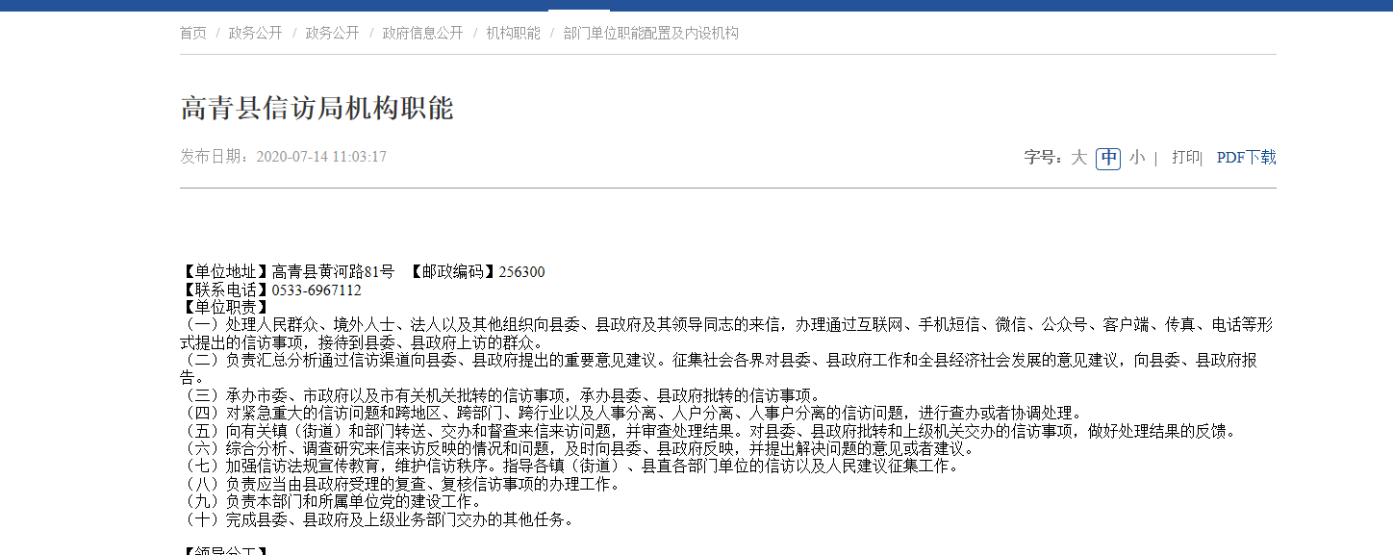

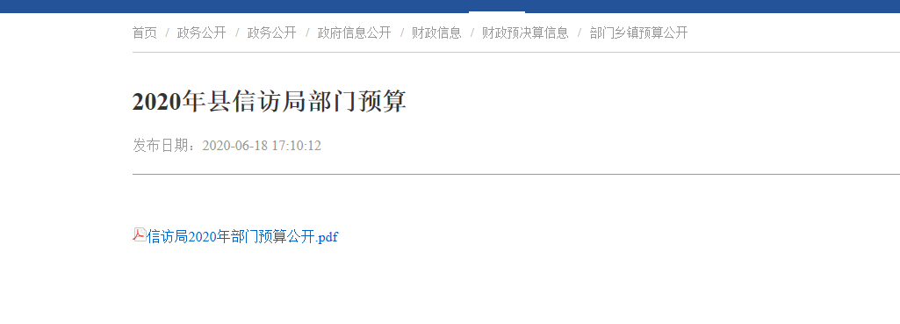

- 依申请公开
1.收到和处理政府信息公开申请情况
2020年，我局未收到政府信息公开申请。
2.收费和减免情况
2020年，我局在政府信息公开申请办理过程中，未收取任何费用。
3.政府信息公开行政复议、行政诉讼情况
2020年，我局因政府信息公开被申请行政复议0件，被提起行政诉讼0件。
（四）政府信息管理
加强政府信息管理。建立健全信息收集、审查、处理机制。根据政府信息公开审查机制，严格执行“先审查，后公开”“一事一审”原则及保密审查要求，经审查依法应当公开的事项，及时准确向社会公开，确保政府信息规范管理。
（五）平台建设
加强平台建设，充分发挥政府网站作为政务公开第一平台作用，按时维护更新政府信息公开目录、按要求及时公开法定主动公开内容、政府信息依申请公开等栏目。
（六）监督保障
加大监督保障力度。强化电子政务和政务公开的组织保障。及时迅速纠正公开内容错字、漏字等问题。积极参加县府办组织的政务公开工作培训，紧跟新修订的政府信息公开条例的变化，不断强化依法公开意识，增强依法公开能力，确保规范做好信息公开工作。

二、主动公开政府信息情况
第二十条第（一）项
信息内容 | 本年新制作数量 | 本年新公开数量 | 对外公开总数量
规章 | 0 | 0 | 0
规范性文件 | 0 | 0 | 0
第二十条第（五）项
信息内容 | 上一年项目数量 | 本年增/减 | 处理决定数量
行政许可 | 0 | 0 | 0
其他对外管理服务事项 | 4 | 0 | 10
第二十条第（六）项
信息内容 | 上一年项目数量 | 本年增/减 | 处理决定数量
行政处罚 | 0 | 0 | 0
行政强制 | 0 | 0 | 0
第二十条第（八）项
信息内容 | 上一年项目数量 | 本年增/减
行政事业性收费 | 0 | 0
第二十条第（九）项
信息内容 | 采购项目数量 | 采购总金额
政府集中采购 | 0 | 0

三、收到和处理政府信息公开申请情况
（本列数据的勾稽关系为：第一项加第二项之和，等于第三项加第四项之和） |  |  | 申请人情况
 |  |  | 自然人 | 法人或其他组织 |  |  |  |  | 总计
 |  |  | 自然人 | 商业  企业 | 科研机构 | 社会公益组织 | 法律服务机构 | 其他 | 总计
一、本年新收政府信息公开申请数量 |  |  | 0 | 0 | 0 | 0 | 0 | 0 | 0
二、上年结转政府信息公开申请数量 |  |  | 0 | 0 | 0 | 0 | 0 | 0 | 0
三、本年度办理结果 | （一）予以公开 |  | 0 | 0 | 0 | 0 | 0 | 0 | 0
三、本年度办理结果 | （二）部分公开（区分处理的，只计这一情形，不计其他情形） |  | 0 | 0 | 0 | 0 | 0 | 0 | 0
三、本年度办理结果 | （三）不予公开 | 1.属于国家秘密 | 0 | 0 | 0 | 0 | 0 | 0 | 0
三、本年度办理结果 | （三）不予公开 | 2.其他法律行政法规禁止公开 | 0 | 0 | 0 | 0 | 0 | 0 | 0
三、本年度办理结果 | （三）不予公开 | 3.危及“三安全一稳定” | 0 | 0 | 0 | 0 | 0 | 0 | 0
三、本年度办理结果 | （三）不予公开 | 4.保护第三方合法权益 | 0 | 0 | 0 | 0 | 0 | 0 | 0
三、本年度办理结果 | （三）不予公开 | 5.属于三类内部事务信息 | 0 | 0 | 0 | 0 | 0 | 0 | 0
三、本年度办理结果 | （三）不予公开 | 6.属于四类过程性信息 | 0 | 0 | 0 | 0 | 0 | 0 | 0
三、本年度办理结果 | （三）不予公开 | 7.属于行政执法案卷 | 0 | 0 | 0 | 0 | 0 | 0 | 0
三、本年度办理结果 | （三）不予公开 | 8.属于行政查询事项 | 0 | 0 | 0 | 0 | 0 | 0 | 0
三、本年度办理结果 | （四）无法提供 | 1.本机关不掌握相关政府信息 | 0 | 0 | 0 | 0 | 0 | 0 | 0
三、本年度办理结果 | （四）无法提供 | 2.没有现成信息需要另行制作 | 0 | 0 | 0 | 0 | 0 | 0 | 0
三、本年度办理结果 | （四）无法提供 | 3.补正后申请内容仍不明确 | 0 | 0 | 0 | 0 | 0 | 0 | 0
三、本年度办理结果 | （五）不予处理 | 1.信访举报投诉类申请 | 0 | 0 | 0 | 0 | 0 | 0 | 0
三、本年度办理结果 | （五）不予处理 | 2.重复申请 | 0 | 0 | 0 | 0 | 0 | 0 | 0
三、本年度办理结果 | （五）不予处理 | 3.要求提供公开出版物 | 0 | 0 | 0 | 0 | 0 | 0 | 0
三、本年度办理结果 | （五）不予处理 | 4.无正当理由大量反复申请 | 0 | 0 | 0 | 0 | 0 | 0 | 0
三、本年度办理结果 | （五）不予处理 | 5.要求行政机关确认或重新出具已获取信息 | 0 | 0 | 0 | 0 | 0 | 0 | 0
三、本年度办理结果 | （六）其他处理 |  | 0 | 0 | 0 | 0 | 0 | 0 | 0
三、本年度办理结果 | （七）总计 |  | 0 | 0 | 0 | 0 | 0 | 0 | 0
四、结转下年度继续办理 |  |  | 0 | 0 | 0 | 0 | 0 | 0 | 0

四、政府信息公开行政复议、行政诉讼情况
行政复议 |  |  |  |  | 行政诉讼
结果  维持 | 结果纠正 | 其他结果 | 尚未审结 | 总计 | 未经复议直接起诉 |  |  |  |  | 复议后起诉
 |  |  |  |  | 结果维持 | 结果纠正 | 其他结果 | 尚未审结 | 总计 | 结果维持 | 结果纠正 | 其他结果 | 尚未审结 | 总计
0 | 0 | 0 | 0 | 0 | 0 | 0 | 0 | 0 | 0 | 0 | 0 | 0 | 0 | 0
五、存在的主要问题及改进情况
（一）主要问题
我局严格按照《中华人民共和国政府信息公开条例》及县政府的相关要求，对政府信息实行了及时、有效公开。但还存在着不规范、内容不健全、公开不及时等问题。
（二）改进措施
我局将进一步加强宣传教育，提高全局对政府信息公开工作重要性和必要性的认识，提升自身工作水平，提高公开的质量和水平；进一步建立健全工作制度，强化措施，增强实效，保障信息公开内容的及时充实和更新。
六、其他需要报告的事项
无

